关于中府国用（2006）第251027号宗地用地规划条件变更的
公示通告
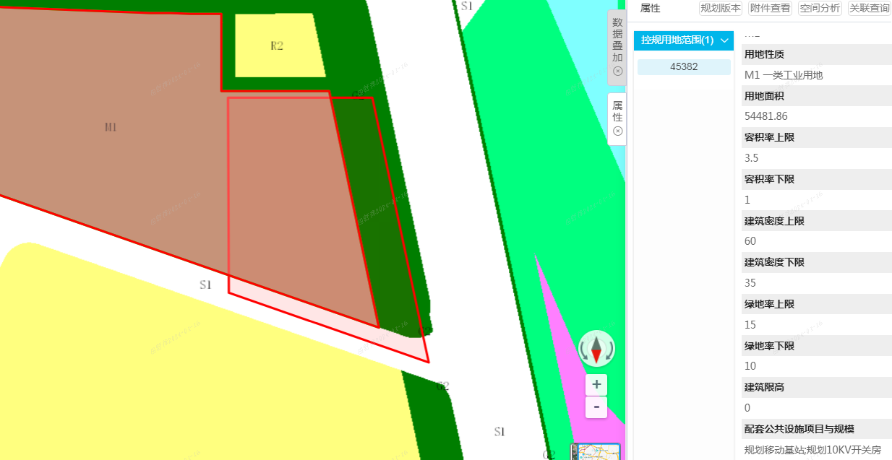
地块区位
中府国用（2006）第251027号宗地位于中山市南朗镇华照村麻西，土地面积20000平方米，土地使用权人为陈敏溪，用途为工业。现该土地使用权人申请按《中山市南朗横门片区控制性详细规划（2021）香海路细化维护成果》变更该宗地规划条件。我局已受理其申请，根据公开、公平、公正原则，现对该宗地规划情况进行公示，公示如下：
初始合同无相关约定。根据《中山市南朗横门片区控制性详细规划（2021）香海路细化维护成果》，用地性质为一类工业用地，规划条件变更后容积率1.0-3.5、建筑密度35%-60%、绿地率10%-15%、建筑限高：生产性建筑高度≤50米，配套设施建筑高度≤100米。用地开发建设应需充分考虑管道安全退让距离，并进行相关论证。
根据《中华人民共和国城乡规划法》相关规定，现就该事项予以公示，公示时间为十天。在公示期内如对上述调整事项有意见或建议，请使用真实姓名及联系方式，以书面形式反馈到以下地址：中山市南朗镇体育路6号206室，逾期视为无异议。
联系人:田小姐 联系电话：（0760）86628399
中山市自然资源局

